Országimázs és versenyképesség – avagy miért fontos
a jó imázs a globális piaci versenyben
Papp-Váry Árpád Ferenc
Levelező PhD hallgató, Nyugat-Magyarországi Egyetem Közgazdaságtudományi Kar
Témavezető: dr. habil Józsa László CSc.

„A versenyképesség legáltalánosabban azt jelenti, hogy a gazdaságnak (és rendszernek) alkalmazkodnia kell a változó nemzetközi versenyhez.” – fogalmaz Czakó (2000). A versenyképességet kutatók és gyakorlati szakemberek egyaránt sokféle módon közelítik meg, „úgy tűnik azonban, egy igen fontos vizsgálati szempont mindmáig nem kapott súlyának megfelelő szerepet a közgazdaságtudományon belül. Az imázs vizsgálata – az annak alanyáról történő értékítélet – viszonylag új keletű megközelítése a vállalatok és legújabban egyes országok soktényezős tevékenységének. Az országimázs vizsgálata azért kiemelkedően fontos hazánk és más kelet-közép-európai országok számára, mert szükséges, hogy meg tudjuk határozni saját helyzetünket a nyugat-európai elvárások tükrében, és képesek legyünk teljesíteni a kívánt követelményeket.” (Győri 1998). A cikkben ezért először röviden ismertetem az országimázs elméletét, majd gyakorlati példákkal mutatom be annak hatását a versenyképességre. Egy-egy ország esete (sikeres vagy kevésbé sikeres imázsépítése) hasznos tanulság lehet olyan szempontból, hogy Magyarországnak milyen utat kell járnia a jövőben.

1. Az országimázs
Az imázs a latin imago szóból ered, jelentése kép, képmás. A legtöbb nyelvben image alakban honosodott meg, angolszász területen „imidzs”, franciául pedig „imázs” kiejtéssel. A magyar szakirodalom többnyire image-ként hivatkozik rá (Sándor 1997, Szeles 2001, Totth 1996), de mivel a magyar nyelv ragozásának a fonetikusan leírt imázs sokkal jobban megfelel, így én ezt az alakot használom a továbbiakban.
Totth összefoglaló munkájában (1996) a hazai és nemzetközi szerzők image meghatározásait vizsgálva rámutat, hogy azok nem igazán térnek el egymástól és „egyetértenek abban, hogy adott objektum jegyeinek a szubjektumban való tükröződéséről van szó”. „Az image az a kép, amely adott vállalatról, termékről vagy márkáról adott emberekben kialakul, és kialakulását, milyenségét számtalan szubjektív tényező motiválja. Mivel objektívan létezik, fontos, hogy ezt megismerjük, mert csak ennek birtokában lehet a marketing eszközöket úgy bevetni, hogy a szóbanforgó kép pozitívvá változzon.” – folytatja.
Az országimázs a hagyományos imázs modellben lényegében a vállalati, ún. corporate image-nek felelne meg. Martin és Eroglu (1993) értelmezésében az országimázs az összes leíró, következtetett és információs hit, melyet egy adott országról gondolunk. Kotler, Haider és Rein (1993) az országimázst különböző hitek, ideák és benyomások összességeként definiálja, melyet az emberek egy bizonyos országról magukban hordoznak. Szeles (2001, 96. o.) szerint „az országimázst az adott országról/nemzetről szerzett tapasztalatok, vélemények és – legfőképpen! – információk alkotják.” Jómagam ugyanezt fogadom el és értelmezésemben az országimázs a „nemzetről/országról a fogyasztó fejében lévő információk összessége” (Papp-Váry 2002, 2003/a-e).
A külföldben összeálló országkép elemei (vagyis az információk) attól függően változnak, hogy ki ítéli meg országunkat és milyen szinten, milyen szempontból. Nemzetközi szemszögből három ilyen megítélői csoportot különböztethetünk meg (Győri 1998, Papp-Váry 2003/a-d). A következő ábra egy háromszárnyú ablakot jelképez. Országimázsunk (és így versenyképességünk megítélése is) attól függően más és más, hogy épp melyiken keresztül néznek minket, azaz ki áll az adott ablakrész mögött. Balról jobbra haladva az ábrán, vagyis ahogy az egyéni szint felől a nemzetközi intézmények felé tartunk, a megítélők száma egyre csökken, a megítélés tényezői között pedig túlsúlyba kerülnek a makroökonómiai tényezők a mikroökonómia tényezők rovására. Mindez azt is meghatározza, hogy országunknak az egyes csoportokat milyen kommunikációs üzenetekkel és eszközökkel lehet a legpozitívabban befolyásolnia – azaz hogyan javíthatunk imázsunkon és így versenyképességünkön.
1. ábra – Kik és hogyan ítélik meg országunkat, így versenyképességünket?

mikroökonómiai makroökonómiai
tényezők tényezők

a tömegmarketing szűk célcsoportra
eszközei szabott marketing

emocionális érvek racionális érvek

1. 2. 3.
külföldi polgárok, turisták nemzetközi vállalatok nemzetközi intézmények

1.1. Külföldi polgárok, turisták
Ez a csoport leginkább abban különbözik a másik kettőtől, hogy „statisztikai szemmel” nem áll érdekében megismerni az adott országot, nem elemez különféle számadatokat, hanem benyomásaira alapoz, korábbi tapasztalatait és ismereteit használja fel döntéseiben.
A „más” várása a turizmus legfőbb motiváló tényezője (Kozma, 2000). Mivel egyre nagyobb a csata az országok között, ezért ma már az „outspend” (a versenytársak túlköltése) nem lehet igazi stratégia – illetőleg a legnagyobb államok megengedhetik maguknak. Egy út maradt: az „outsmart”. Vagyis okosabbnak kell lennünk, mint a többiek.
„A turisztikai marketing középpontjában is a termék áll, amit angolul három „A” betűvel lehet leírni. A vonzó program (attraction), az ellátás (accomodation) és az elérhetőség (access). Ez a sok éven keresztül ismételt tan ma kiegészítésre szorul, létezik egy negyedik „A” is: az attitude, tehát a magatartás. Ez a fogalom éppen úgy vonatkozik a személyzetre, mint a polgárokra, akiknek „turistabarátsága” nélkül nem alakulhat ki jelentős idegenforgalom. El kell fogadni, hogy a magyar turizmusban nem 250-300 ezer ember dolgozik, hanem tízmillió! A marketing 4P-je mellett ez a gyakran emlegetett ötödik, a people.” – mondja Alan Godsave, a World Travel and Tourism Council (WTTC) igazgatója (Kreatív 1997).
A legjobb reklám tehát az elégedett turista beszámolója. A külföldi polgárok jelentős része azonban még soha nem járt „Magyarországon”, így ebben az esetben még nagyobb szerep hárul az országkommunikációs szakemberekre az imázsépítésben és ezzel együtt versenyképesség javításában.

1.2. Nemzetközi vállalatok, külföldi tőkebefektetők
Ebbe a csoportba azok a szervezetek (és személyek) tartoznak, melyek országunkkal kereskedelmi kapcsolatba lépnek, pénzt fektetnek be, vállalatot alapítanak, vállalkozásban vesznek részt, vagy ezt tervezik. Bár a mikroökonómia szférájában működnek, a makroökonómiai keretek teremtik meg működési feltételeiket. Éppen ezért sok hasonló szempontot vizsgálnak, mint a nemzetközi intézmények:
- milyen a jogrendszer,
- milyen az adórendszer,
- mekkora az infláció,
- mekkora a munkanélküliség,
- milyen a bérszínvonal,
- mennyire képzett a munkaerő,
- kiépített-e az infrastruktúra.
Rengeteg dolgot kell tehát racionálisan mérlegelniük a potenciális befektetőknek. Ugyanakkor pont a döntés nehézsége teszi lehetővé azt, hogy reklámokkal befolyásoljuk őket. Papadopoulos és Heslop tanulmányukban úgy találták, hogy a személytelen technikák, a reklám, az imázs azokra hat inkább, akik a döntési folyamat elején állnak. A személyes technikák (látogatások, prezentációk, megvalósíthatósági tanulmányok) vagyis a personal selling, a döntés későbbi lépcsőjén kerülnek előtérbe: olyankor, amikor már elhatározták, hogy befektetnek egy régióba, de még két-három hely között hezitálnak (Papadopoulos – Heslop 2002).
2. ábra: Az „Invest Belgium” weboldala

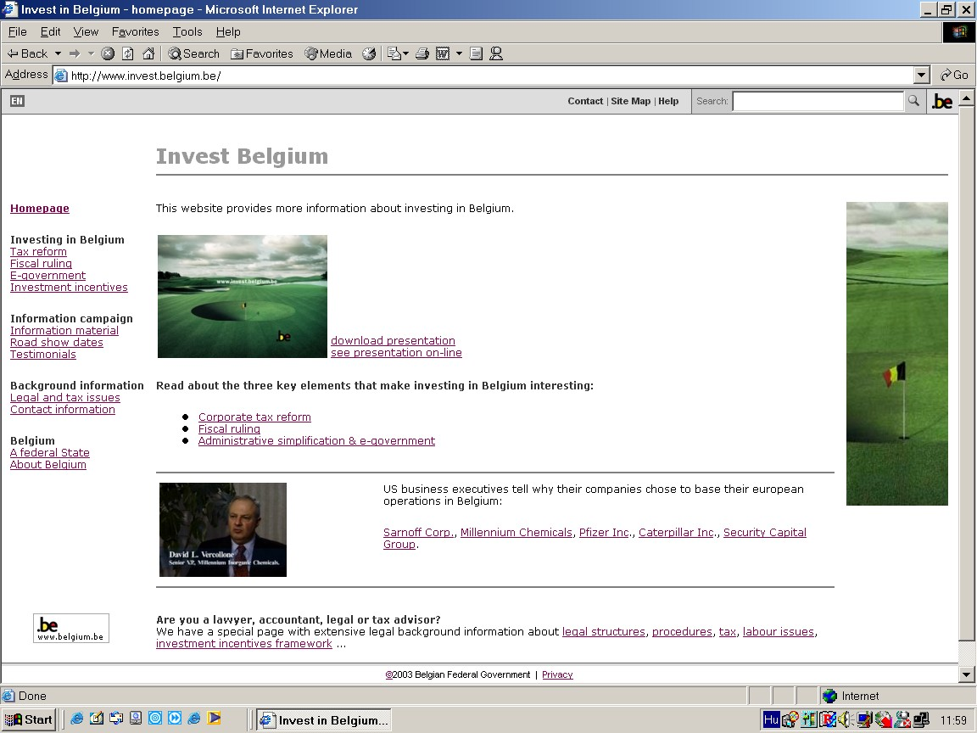

Érdekes, hogy nemrégiben pont az az ország kezdett külföldi befektetéseket ösztönző kampányba, ahol az Európai Unió egyik „központja” is található: Belgium. A reklámok őszinték, ezért hatásosak. „A külföldi befektetés nehéz játszma. Mi segítünk, hogy könnyebb legyen.” – szól a címsor, a reklámfilmben pedig azt látjuk, hogy a labda a golfpályán egyenesen begurul a lyukba. Mint a záróképből kiderül, mindez nem csoda, mert a pálya mindenhonnan a lyuk felé lejt. A hirdetések a www.invest.belgium.be honlapra vonzzák az érdeklődőket, ahol azok minden számukra fontos információt megtalálhatnak a befektetési lehetőségekről.
3. ábra – A belgiumi befektetéseket ösztönző kampány

Hasonló honlappal rendelkezik Nagy-Britannia (http://www.invest.uk.com) vagy a most csatlakozó országok közül Csehország is (http://www.czechinvest.org). De hogy a reklám szerepe fordított esetben is nagy lehet, arra pont az utóbbi ország példa: a Central European Media Enterprises (CME) például egész oldalas fizetett hirdetésben igyekezett távol tartani a befektetőket Csehországtól a New York Timesban és a Washington Postban 1999 végén, saját negatív tapasztalati nyomán – így csökkentve az ország versenyképességét (Figyelő 2003).

1.3. Nemzetközi intézmények, szervezetek
Ahogy a modellben bemutattam, a nemzetközi intézmények elsősorban makroökonómiai adatok, szigorú szempontrendszer alapján ítélik meg az egyes országokat. Az Európai Unió bővítése kapcsán például két ilyen rendszernek van kiemelt szerepe: a maastrichti konvergencia kritériumoknak és 93-as koppenhágai kritériumoknak.
A maastrichti konvergencia kritériumok egyértelműen, tisztán számokba öntve határozzák meg a csatlakozás feltételeit, de nem az Európai Unióhoz, hanem az eurózónához való csatlakozásét. Ennek alapján a következőknek kell megfelelni:
- Költségvetési politika:
  - az államháztartás folyó deficitje nem haladhatja meg a GDP 3%-át,
  - a bruttó államadósság legfeljebb a GDP 60%-át érheti el.
- Árfolyam-politika: az adott ország valutája a vizsgálatot megelőző két évben súlyos feszültségek, leértékelés nélkül tagja kell, hogy legyen az EMS árfolyam-mechanizmusának.
- Stabilitás: a fogyasztói árszint emelkedése a három legalacsonyabb rátájú ország árindex-változásának átlagától legfeljebb 1,5 százalékponttal térhet el.
- Kamatpolitika: a hosszú lejáratú kormánykötvények nominális kamatrátája a három, fogyasztói árszintjét tekintve legstabilabb ország hosszú távú kamatlábainak átlagát legfeljebb 2 százalékponttal haladhatja meg.
Magát az Unióhoz való csatlakozást tekintve az 1993-ban rendezett Koppenhágai Csúcs által megalkotott politikai és gazdasági kritériumok az irányadók. E szerint olyan ország nyerhet felvételt az Unió tagjainak sorába, amely:
- jogállam, stabil demokratikus intézményrendszerrel rendelkezik, az emberi jogokat és a kisebbségi jogokat tiszteletben tartják,
- működő piacgazdaság,
- megvan a képessége az Unión belüli piaci verseny elviselésére, és
- megvan a képessége az uniós tagsággal együtt járó kötelezettségek teljesítésére, beleértve a politikai, gazdasági és monetáris unió céljainak vállalását.
Ha alaposan végignézünk mind a maastrichti, mind a koppenhágai kritériumok listáját, voltaképp versenyképességi mutatókat ill. megfelelőségi kritériumokat látunk. Úgy tűnhet, hogy ezen a szinten a „reklámos” imázsépítésnek már nem lehet szerepe, hiszen az Európai Unió szervei és vezetői racionálisan, objektív adatokra támaszkodva hozzák döntéseiket. Azonban a jó marketingesek tudják, hogy az emocionális érvelésnek még ilyen szinten is óriási szerepe van.
Mart Laar, Észtország volt miniszterelnöke mondja (BSCP 2001/a): „Volt egy szlogen listánk. Minden minisztériumnak volt három szlogenje. Amikor a minisztériumok képviselői találkoztak valakivel, vagy külföldre utaztak, minden beszédükben el kellett mondaniuk ezt a három dolgot, még akkor is, ha esetleg teljesen más témáról volt szó.” Az egyik ilyen így hangzott: „Trade, not aid”, azaz „Kereskedelmet, ne segélyt”.

2. Országimázsépítő esetek
Több európai ország is sikerrel vitte véghez imázsépítését, így versenyképességének növelését az elmúlt évtizedekben. Mindegyik történet tanulságos lehet számunkra, hiszen hazánnk jelenlegi helyzete sok szempontból hasonló az ő egykori pozíciójukhoz.

2.1. Finnország
Ha ma megkérdezik tőlünk, Finnország Európa melyik régiójához tartozik, kapásból rávágjuk: Skandinávia. Ezt nevezhetjük marketing pozíciónak is. Skandinávia egyet jelent az érintetlen természettel, a jóléti állammal, a biztonsággal, a fejlett technológiával. Gondolnánk-e, hogy Finnország alig pár évtizede lett skandináv ország? Addig ugyanis a Balti-országok közé sorolták! Még a Szovjetunió és Németország által a II. világháború előtt kötött Molotov-Ribbentrop paktumban is négy balti államról volt szó (BSCP 2001/a).
Az, hogy ma Finnország „skandináv” ország, tudatos és hosszú távú marketingmunka eredménye. A Külügyminisztérium például rengeteg erőfeszítést fordított és fordít arra, hogy minden évben minél több külföldi újságírót ismertessen meg az országgal. A dolgozat szerzője maga is részt vett egy, a fiatal külföldi újságírók számára szervezett egyhónapos programon 2001 augusztusában. A Külügyminisztérium melletti másik élenjáró szervezet a „FinnFacts”, mely lényegében egyfajta országimázs-központként funkcionál: itt készül a legtöbb Finnország-propagandaanyag, és innen látják el információval az újságírókat.
Önmagában persze a kommunikáció még nem lett volna elég a pozíció megváltoztatásához. Az, hogy Finnországot ma a legfejlettebb és legversenyképesebb országok közé sorolják, voltaképp egy high-tech terméknek köszönhető: a Nokia mobiltelefonoknak. Mert van-e „jövőbelibb ország” annál, mint amelyiknek a telefonja a „Mátrixban” szerepel?

2.2. Spanyolország és Portugália
E két ország példája azért különösen érdekes, mert az Európai Közösséghez való csatlakozásuk (1986) előtt hozzánk hasonló gazdasági, sőt politikai problémákkal kellett szembenézniük. Franco, illetve Salazar egykori diktatúráinak országait mégis sikerült a bor, a napfény és a fejlődés országaivá újrapozícionálni. Az olyan jelképek, mint Spanyolország Miro-féle napja, mindannyiunk számára ismertek. Végül is ez jelenti a pozícionálás lényegét: legyünk egyértelműen mások, mint versenytársaink (Gilmore 2002, Preston 1999).
Spanyolország példája kiválóan mutatja azt is, hogy az országimázs csak valós alapokra épülhet. Önmagában tehát a kommunikációs eszköztár kevés (még ha ez is az összekötő elem), az imázsépítés országépítést is feltételez. Spanyolország esetében a legfontosabb ilyen elemek a következők (Kean, 2002):
- az olyan nagy spanyol cégek privatizációja, majd globális terjeszkedése, mint a Repsol, a Telefonica vagy az Union Fenosa,
- jó hírű nemzetközi üzleti iskolák létrejötte,
- városok „újjászületése”, a turisták számára vonzóvá válása, ld. Bilbao példáját (Guggenheim Múzeum),
- az 1992-as „spanyol év”: a sevillai világkiállítás és a barcelonai olimpia, és végül:
- a spanyol életstílus, a „la movida” („the happening”) ismertté válása Almodovar filmjei és olyan színésznők által, mint Penelope Cruz.
Mindezek nemcsak hogy jó hírét vitték Spanyolországnak szerte a világban, hanem maguk a spanyolok is jóval többet tudtak meg országukról és egymásról. Ez növelte a nemzeti büszkeséget, önérzetet, amire a Franco-i időszak után különösen nagy szükség volt. Az országimázs-építés segített olyan közös értékeket találni, amelyet a társadalom minden csoportja vall. És ezt a politikától teljesen függetlenül, mert az országimázs-építő csapat mindhárom vezető tagja a kulturális életből érkezett. Adolfo Dominguez divattervezőként, Pedro Almodovar filmrendezőként, Santiago Calatrava pedig építészként volt ismerős nemcsak Spanyolországban, hanem szerte az egész világon. Mindannyian olyan emberek, akiknek érdemes adni a szavára. És ahol ilyen emberek vezetik az országkép alakítást, ott sem a média, sem az a polgárok szemében nem merülhet fel kétség.
Az ország rövidesen a legkedveltebb turistacélponttá vált, az igazán fantasztikus azonban az, ahogy az egyes célcsoportoknak tervezett kommunikáció működött és működik. Mindenki megtalálhatja a „csak neki szóló” Spanyolországot. A fiatalok számára az ország a legnagyobb partyhellyé vált: olyannyira, hogy „termékei” neve átragadt, így például a house zenében új stílus jött létre, az „Ibiza”. Európa időseinek jelentős része pedig Spanyolhonban nyugodtabb részein talált otthonra, itt éli le nyugdíjas éveit. Az egykori „alacsony ár – alacsony érték” pozíciót tehát felváltotta a magasan pozícionált Spanyolország.
4. ábra – Az ismert, Miro-féle Spanyolország logo
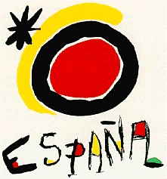

Portugália esete nagyon hasonló Spanyolországéhoz, bár a szakirodalomban lényegesen kevesebb olvasható róla. Két kapcsolódási pont is található azonban Magyarországhoz. Egyrészt az országképért felelős szerv, az ICEP felépítése nagyon hasonlít az egykori Országimázs Központéhoz. Másrészt a „Where the Atlantic meets Europe” („Ahol az Atlanti-óceán és Európa találkozik”) szlogen és a hazánk által nemrégiben használt „The Meeting Point” pozíció is sok közös vonást mutat.
2.3. Írország
Ma már a szakirodalom rendszeres cikkezik „ír csodáról”, „Európa gazdasági tigriséről”, és ki tudja, még milyen pozitív jelzőket aggatnak az országra. Írország újrapozícionálása klasszikus marketing sikertörténet: 1973-ban, az integrációhoz való csatlakozásának évében GDP-je a tagállamok átlagának felét sem érte el – ma meghaladja azt. Nem olyan rég még elmaradott agrárország volt - most igazi játékos a világpiacon. Írország volt az az ország, ahonnan arányában a legtöbben vándoroltak ki, hogy máshol találjanak szerencsét – most a kivándorlók, illetve leszármazottaik visszatérnek: az Írországba bevándorlók 53%-a közülük kerül ki.
Az ország makroadatai lenyűgözők:
- az elmúlt években Írország gazdasága átlagosan 7%-kal nőtt,
- fizetési mérlege pozitív és a költségvetés szufficites,
- a nemzeti kibocsátás háromnegyede exportra megy, ami egyedülálló Európában,
- az Európába érkezett amerikai befektetések közel egynegyede jut Írországba, bár csak a lakosság 1%-a él itt,
- 45%-a a dolgozóknak nemzetközi cégek alkalmazásában áll, mint az Intel, az IBM, a Hewlett-Packard, a Compaq és a Sandoz,
- a második legnagyobb szoftver exportőr a világon.
Azt mondják, Írország mindezt az „Építsd fel és jönni fognak” stratégiának köszönheti (Hyland 1998, Farkas 2001):
- A vállalati (társasági) adókat az 1988-as 50%-os szintről 1996-ra 36%-ra csökkentették, és 2010-re már csak 12,5% lesz.
- A lehető legszélesebb területen alkalmazzák a PPP (public private partnership) gyakorlatát.
- Növelték a szakszervezetek beleszólását az ország gazdaságának menedzselésébe.
- Létrehozták a „Millenniumi Forrást”, amelynek célja, hogy a kivándorlókat meggyőzzék, jöjjenek vissza, és alapítsanak vállalatot itt.
- Megerősödött az Ír Kereskedelmi Tanács, melynek fő célja, hogy segítsen az ír cégeknek fenntartható piacokat szerezni, mind bel- mind pedig külföldön. Jelenleg összesen 23 kirendeltséggel rendelkeznek világszerte.
- Az ipari fejlesztési társaság egyik fő feladata az lett, hogy Írországot agresszíven reklámozza mindenütt a világon.
Spanyolországhoz hasonlóan tehát Írország esetében is arról van szó, hogy az imázsépítés országépítéssel párhuzamosan valósult meg. Ugyanakkor, ahogy a vezetők állítják, az országépítés önmagában kevés lett volna: az eredményeket, az ország előnyeit hatékonyan kellett kommunikálni mind külföldön, mind pedig belföldön (Tobin 1997, Rushworth 1999, ICEM 1999).
Ez olyannyira sikerült, hogy még a turisták is „megszállták az országot”. Az írek időben észrevették, hogy a turizmussal kapcsolatban megváltoztak az emberek szokásai, így koncentrált, internetet és hagyományos reklámeszközöket egyaránt használó marketingjüknek köszönhetően vonzóvá tették országukat.

2,4. Nagy-Britannia
Az újrapozícionáló stratégiák természetesen még a „nyugati országok” esetében sem járnak mindig sikerrel. Nagy-Britannia Tony Blair vezetésével évekkel ezelőtt úgy döntött: gyökeresen átalakítja az országról meglévő képet. Kutatások szerint a külföldiek olyan országnak látták Nagy-Britanniát, ahol „rossz az idő, pocsék a kaja, és még barátságtalanok is az emberek”. Egy múltban ragadt országnak. De ki akar egy ilyen országot turistaként felkeresni? És főképp: ki akar itt befektetni?
Az újrapozícionálás lényege ezért az volt, hogy a régi birodalmi Britanniát fel kell váltani a fiatal, kreatív Britannia képével. A tanácsadók egyik javaslata az volt, hogy az ország nevéből tűnjön el a „Nagy” (Great) jelző, és legyen csak egyszerűen Britain. Ma már az ország reklámanyagain többnyire ezzel a rövid névvel találkozunk. Végül az átfogó „szlogen” is hasonló elven alapult: a „Cool Britannia” fő célja az volt, hogy felváltsa a meglévő, régi „Rule Britannia” (Birodalmi Britannia) képet.
Bár a történet nagy reményekkel indult, úgy tűnik, hogy mostanra az ügy szinte teljes kudarcot vallott: még a British Airways repülőtársaság is átfestette korábban sokat csodált „multikulturális” hátsó szárnyait. Utóbbi azért nagy jelentőségű, mert ahogy e stratégia atyjai, Al Ries és Jack Trout „Pozícionálás: harc a vevők fejében elfoglalt helyért” című bestsellerükben (1997) a belga Sabena példáján kifejtik, a repülőtársaságok imázsa megegyezik országuk imázsával és fordítva.
A British Airways esetének nagy tanulsága, hogy az imázs újrapozícionálását csak következetesen és mindenre kiterjedően lehet véghezvinni. Míg a BA ugyan az egész világból összegyűjtött képzőművészeti alkotásokkal festette át repülőgépe hátsó részeit, addig a fedélzeten megmaradtak a kimért angol egyenruhák és az ezüst teáskanalak, amelyek egyáltalán nem a fiatal, „Cool Britanniát”, hanem sokkal inkább az eredeti, birodalmi Britanniát testesítették meg.
Egy jó, kutatásokon alapuló újrapozícionáló stratégia tehát taktikai, elsősorban kommunikációs hibák miatt bukott meg. Magukat a belső érintetteket sem sikerült eléggé meggyőznie a British Airwaysnek a váltás fontosságáról. Amikor a vállalat vezetése úgy döntött, hogy a hátsó vezérsíkok átfestésén túl minden gépéről eltávolítja a brit zászlót, a fedélzeti alkalmazottak sztrájkba kezdtek. A komfort osztály utasai azzal fenyegetőztek, hogy feladják hűségüket, és légitársaságot váltanak (Hatch – Schultz 2002). Utóbbi ellentmondott a nemzeti felméréseknek, melyek azt mutatták, hogy a britek paradox módon úgy gondolják, britnek lenni egyenlő azzal, mint egyre kevésbé britnek lenni: a kevesebb nacionalizmus kevesebb háborúhoz és több üzlethez, kereskedelemhez vezet (Vaknin 2001).
A fiatal miniszterelnök álma tehát, hogy egy fiatalos, kreatív, „cool” ország képét alkossák meg, szemben a meglévő fehér, protestáns, nacionalista és imperialista ország képével, úgy tűnik, egyelőre még várat magára (Leonard 1999, Gilmore 2000, Anholt 2000). Nem árt azonban hangsúlyozni még egyszer, hogy a kudarc elsősorban belső kommunikációs hibáknak köszönhető: egyrészt nem sikerült elég embert felsorakoztatni a nagy cél mögé (a vállalatok például egyáltalán nem voltak hajlandóak pénzelni a kampányt), másrészt a média kezdettől fogva kifigurázta a törekvést (ahogy az némileg hasonlóan történt a magyar Országimázs Központ esetében is). Sokan pedig azt nem értették, hogy a „Cool Britannia”, mely eredetileg egy jégkrém-márka volt, hogyan lett hirtelen országszlogen.

3. Néhány országmarketing tézis hazánk csatlakozása kapcsán
Jelen dolgozat terjedelme csak arra ad lehetőséget, hogy néhány fontos szempontot bemutassak, melyet hazánk országimázs építésekor, így versenyképességének növelésekor célszerű figyelembe vennünk.
1. Magyarországot mindenek előtt pozícionálnunk, márkáznunk kell.
2. A jövőbe tekintsünk, és ne a múltba révedjünk.
3. Arra építsünk, ami már benne van a fejekben.

3.1. Magyarországot mindenek előtt pozícionálnunk, márkáznunk kell
„A termékek megszületnek, növekednek és meghalnak. Az országok azonban örökké akarnak élni.” – mondja Frederico D'Orey, a portugál országimázs-központ, az ICEP marketing szakértője (2000). Ezért helyes, ha az országokat márkaként kezeljük, soha nem szem elől tévesztve Ogilvy gondolatát: „Egy üzletet minden hülye nyélbe tud ütni, de egy márkát megcsinálni - nos, ehhez már szellem, hit és kitartás kell.”
A branding (márkakialakítás/márkázás) az az eljárás, amellyel megkülönböztetjük termékünket (országunkat) a versenytársakétól (Randall 2000). Eredetileg a tehenek billogozását nevezték brandingnek – vagyis, hogy jól láthatóan megjelölték, az adott jószág kinek a tulajdona. Ma már nem a tulajdont jelenti (legalábbis attól, hogy Nike pólóm van, még nem vagyok a cég tulajdona), hanem egy erős érzelmi elköteleződést a fogyasztó részéről.
Egyes magyar szerzők a „branding” fogalmát az országimázs építésekor félreértelmezik, annak egyetlen elemét, a jelképrendszert kiemelve. De tény, hogy míg a franciáknak van gall kakasuk, az angoloknak oroszlánjuk, a kanadaiaknak juharlevelük, a spanyoloknak napjuk, az íreknek lóheréjük, a hollandoknak tulipánjuk, vagy éppen az oroszoknak medvéjük, nekünk (egyelőre) semmink sincs. „Egy jó országemblémára, egy vezérszóra, vezérmondatra van szükség. Ha koncepcióval, kitartó, célirányos igyekezettel párosul, akkor tíz-tizenöt év alatt fölépülne a szlogen mögé egy valós értékbázis.” – vallja Hankiss Elemér (MM 1996/a).
Az országkép-építéssel, a márkateremtéssel mindeddig az volt a legnagyobb probléma, hogy a munka egy piramis alján indult meg, ahol a széles alapot elkezdték kövenként összehordani. „Ez egy óriási, végeláthatatlan munkának tűnik, hiszen nagyon lassan lehet összerakni a köveket és eljutni az építmény tetejére, amikor is összeáll az országimázs és Magyarország piramisa. A dolgok látszólagos logikus menetét meg kell fordítani, és a parttalan, kaotikus információözön helyett egyszerű, könnyen érthető üzenetet, szlogent, szimbólumot kell kialakítani és közvetíteni Magyarországról.” – nyilatkozta Radnai László, a Leo Burnett reklámügynökség vezetőjeként a Marketing és Menedzsmentnek 1996-ban (MM 1996/b).
Ennek a bizonyos marketing-pozíciónak:
- egyedinek,
- összetéveszthetetlennek,
- különleges vonzerővel rendelkezőnek,
- úttörő jellegűnek,
- pozitívnak,
- érzelmi elköteleződést teremtőnek
- összehasonlíthatatlannak,
- és mellbevágónak kell lennie,
- ami multiplikátor-hatást generál, azaz a befogadó a pozitívumokat más területekre is kivetíti Magyarország kapcsán.
Hazánkban sokáig úgy gondolták a szakértők, hogy a honi vendégszeretet az, ami minket leginkább mássá tesz. Volt olyan év, hogy az országkampány kiemelten erről szólt. De a „vendégszeretet” egyáltalán nem különleges pozíció. Mert ugyan melyik ország nem vendégszerető? És főként melyik ország mondja magáról, hogy nem az? Dann írja „A desztinációk megkülönböztetése a turizmus nyelvén” című cikkében (2000): „A legtöbb ország sokszor olyat reklámoz legfőbb értékeként, ami nem mond semmi különlegeset az adott országról. Banglades a „barátságos milliók országa” („A country of friendly millions”), Magyarországon vannak „a legbarátságosabb emberek Európában” („The friendliest people in Europe”), Írországban találod a legbarátságosabb embereket („The friendliest people you’ll meet anywhere”) és a laoszi emberek „őszinték, nyitottak és barátságosak” („Lao people are frank, open and friendly”).”

3.2. A jövőbe tekintsünk, és ne a múltba révedjünk
Brüsszel belvárosának sajátos színfoltjai az „eurokegytárgyboltok”, ahol a japán turisták boldogan turkálnak az európai uniós emblémával ékesített kulcstartók, esernyők, nyakkendők, partedlik, tányéralátétek, hamutartók és egérpadok között. Az eurogiccs-kavalkád egyik állandó és talán legkreatívabb darabja az alábbi humoros képeslap, mely a „tökéletes európait” hivatott bemutatni az egyes nemzeti karakterjegyeken keresztül.

5. ábra – A tökéletes európai

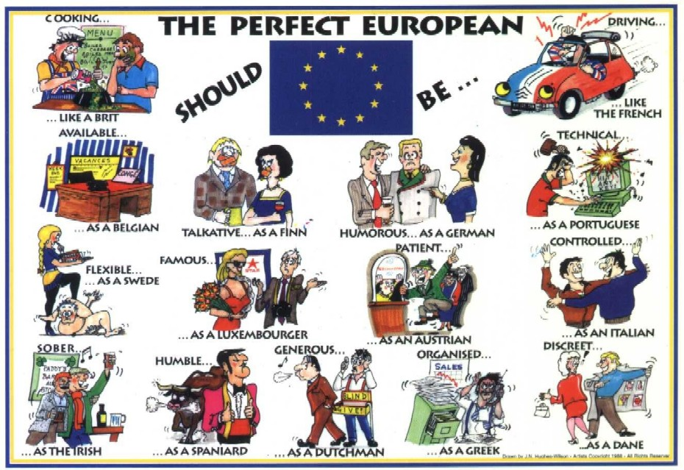

A képeslap tanúsága szerint a „tökéletes európai”:
- „úgy főz, mint egy angol”
- „olyan könnyen megtalálható, mint egy belga”,
- „olyan rugalmas, mint egy svéd”,
- „olyan józan, mint egy ír”,
- „olyan beszédes, mint egy finn”,
- „olyan híres, mint egy luxemburgi”,
- „olyan szerény, mint egy spanyol”,
- „olyan nagyvonalú, mint egy holland”,
- „olyan humorérzékkel megáldott, mint egy német”,
- „olyan türelmes, mint egy osztrák”,
- „olyan szervezett, mint egy görög”,
- „úgy vezet, mint egy francia”
- „olyan műszaki érzékkel rendelkezik, mint egy portugál”
- „olyan fegyelmezett, mint egy olasz”, és
- „olyan diszkrét”, mint egy dán
Vajon miként alakítják majd át a tablót a karikaturisták a bővítés után, és különösen mi lesz a mi országunk jelzője? Bár nem látok a jövőbe, a kitáguló eurofolklórból úgy gondolom érdekes ízelítőt adott az Európai Parlament azon ülése, melyen a tagjelöltek küldöttei először szólalhattak fel – ráadásul anyanyelvükön (HVG 2002). A lengyel küldött például ordítva követelt több pénzt a rá szabott rövid időtartamban, a lett delegált pedig olyan tökéletes texasi amerikai angolsággal ecsetelte a lett nyelv hányattatásait, hogy beleremegtek a strasbourgi falak. Ennek alapján a „tökéletes európai” jelleme a jövőben a lengyel szerénységgel és a lett nyelvi büszkeséggel gazdagodhat.
És vajon mit tett a magyar kormánypárt képviselője? Talán már meg sem lepődünk rajta: hosszasan elmélkedett a magyar nemzet ezeréves megmaradásáról. Mintha a padsorokban legalábbis besenyők, avarok vagy kazarok ültek volna! De nem ők ültek, hanem többnyire olyan államok küldöttei, amelyek ugyancsak hosszú múlttal büszkélkedhetnek – mégsem hangoztatják ezt lépten-nyomon. Nem kell tehát nagyon meglepődnünk, ha a karikatúra kibővült változatán a következő szerepel majd: „A tökéletes európai: … jövőorientált, mint egy magyar”.
A múltat persze nem kell „végképp eltörölni”, és a belföldre irányuló ország-kommunikációban továbbra is nagy szerepet kell kapnia. De a külföldet legfeljebb az igazán nagy évfordulók érdeklik, melyek meglehetősen ritkán adódnak. Magyarország ebből a szempontból szerencsésnek mondhatja magát, hiszen ilyen lehetőséget jelentett a Honfoglalás millecentenáriuma, és az Államalapítás millenniuma is. A közeli jövőben azonban nem lesz újabb, hasonló nagy jelentőségű évforduló. Éppen ezért érdemes megfontolnunk a sokat idézett Széchenyi szavait: „Nem nézek én, megvallom, annyit hátra, mint sok hazámfia, hanem inkább előre; nincs annyi gondom tudni, ’valaha mik voltunk’ de inkább átnézni, ’idővel mik lehetünk s mik leendünk’.”
Észtországban (angolul Estonia) például egyre erősödik azok tábora, akik egyenesen az E-stonia ország-elnevezés használatát javasolják a jövőben. Ahogy az országpéldáknál bemutattam, ehhez persze valós változások is kellenek. Nos, az adatok azt mutatják, minden rendelkezésre áll: a McConnel International kutatása szerint az ún. e-környezet (e-climate) terén Taiwan és Észtország áll a világranglista első két helyén (BSCP 2001/b). És ami már csak a hab a tortán: Észtország lehet az első állam, ahol a polgárok akár interneten is megválaszthatják az országgyűlési képviselőket, végképp alátámasztva ezzel az „E-stonia” pozíciót.
A jövőorientáltság egyben azt is jelenti, hogy kultúránkat is úgy kell bemutatni, hogy a múlt értékei mit jelentenek a jelenben, illetve a jövőben. A múltat tehát „stylish” módon kell reprezentálnunk, elsősorban a fiatalok felé. A Branding Bulgaria Project például arra jutott, hogy a bolgár népzenét modern környezetbe kell helyezni, technosítani, majd így fogyaszthatóvá tenni a helyi és külföldi fiatalok számára.

3.3. Arra építsünk, ami már benne van a fejekben
Legtöbbször épp erről feledkeznek meg az imázsépítők. Pedig az igazán sikeres pozícionálások a meglévő képre épülnek. Amerikában például Iowa állam sokáig a „a disznók, a kukorica, és a bugrisok” állama volt. Az imázsépítők (márkaépítők) belátták, hogy a sztereotípia olyannyira erős, hogy ennek ellenkezőjét állítani pénzkidobás lenne. Volt viszont egy járható út: agrár gyökereiket nem megtagadva, a magas színvonalú mezőgazdasággal pozícionálták az államot. Ilyen volt például a biotechnológia (Lindsay 2000). Ennek köszönhetően ma az egyik legtisztább és legvonzóbb imázsa az Amerikai Egyesült Államokban Iowa-nak van.
Magyarország pozicionálásának kulcsa tehát az, hogy arra építsünk, amit a külföld már eleve gondol rólunk, ne pedig teljesen új dolgokat próbáljunk beleverni a fejekbe. Szerencsére ma már van támpontunk: a Gallup Intézet a 2000. és a 2002. évben a szomszédos országokban, illetve Németországban és Franciaországban felmérést készített arról, milyen kép él rólunk, magyarokról. A következő ábrán célszerű azokat a jellemzőket megvizsgálnunk, ahol nagy eltérést találunk.
6. ábra – Magyarok és németek Magyarországról (Gallup 2000)

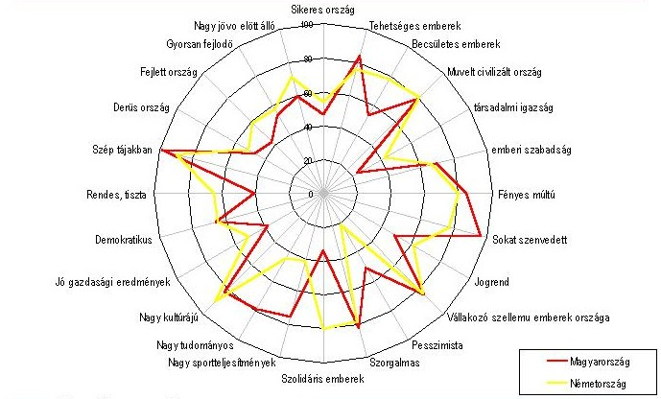
Úgy tűnik, velünk szemben a németek hazánkat sokkal inkább fejlett, nagy jövő előtt álló országnak látják, ahol optimista, becsületes és egymással szolidáris emberek élnek. Ugyanakkor nem gondolják, hogy Magyarország sokat szenvedett ország, se azt, hogy a nagy tudományos teljesítmények, vagy hogy a nagy sportteljesítmények országa.
Be kell látnunk, hogy utóbbi területeken hagyományos marketing eszközökkel ezért nem is lehet eredményt elérni. Annak „bizonyítására”, hogy a nagy tudományos teljesítmények országa vagyunk, tudományos jellegű világkiállítást, EXPO-t, arra pedig, hogy a nagy sportteljesítmények országa vagyunk, komoly nemzetközi sporteseményt, olimpiát kellene rendeznünk. Csak így bizonyíthatjuk versenyképességünket (Jaffe-Nebenzahl 1993).

Felhasznált irodalom:
Anholt, Simon (2000): The Nation as Brand. Across the Board, nov-dec.
BSCP (2001/a): Selling Estonia. http://www.balticsww.com/news/features/selling-estonia.htm, The Baltic States City Paper
BSCP (2001/b): Tallinn – An introduction, http://www.balticsww.com/tourist/estonia, The Baltic States City Paper
Czakó Erzsébet (2000): Versenyképességünk iparágak szintjén – a globalizáció tükrében. PhD disszertáció, BKÁE Gazdálkodástudományi PhD Program, Kézirat
Dann, Graham M.S. (2000): Differentiating Destinations in the Language of Tourism – Harmless Hype or Promotional Irresponsibility? Tourism Recreation Research, 2. szám
D'Orey Frederico (2000): Portugália mint „márka”. A Miniszterelnöki Hivatal Országimázs Központjának „Találkozási pont” konferenciasorozata
Farkas Péter (2001): A vállalkozásösztönzés intézményrendszere Írországban. Külgazdaság, január
Figyelő (2003): Csatornacsőd – A CME pert nyert a cseh állam ellen. Figyelő, március 27. - április 2.
Gallup (2000): Országkép vizsgálat. Miniszterelnöki Hivatal - Magyar Gallup Intézet
Gilmore, Fiona (2000): Brand of Hope and Glory. The Times, London, július 22.
Gilmore, Fiona (2002): A Country – Can it be repositioned? Journal of Brand Management, április
Győri Enikő Bettina (1998): Az ország megítélése külső szemmel. Marketing és menedzsment, 3. szám
Hatch, Mary Jo és Schultz, Majken (2002): A vállalati márkát támogató stratégiai sztárok. Harvard Business Manager, mutatványszám
HVG (2002): A magyarok bemenetele – Koppenhágai döntés az EU bővítéséről. HVG, december 21.
Hyland, Julie (1998): What makes the Celtic Tiger Run? World Socialist Web Site, június 16.
ICEM (1999): In Step with the Celtic Tiger. ICEM, www.icem.org, 1. szám
Jaffe, E. D. – Nebenzahl, I. D. (1993): Global Promotion of Country Image: Do the Olympics Count? (In: Papadopoulos N. – Heslop, L. A.: Product-Country Images, Impact and Role in International Marketing, International Business Press)
Kean, George (2002): Spain - An example of successful “national branding”. Kuper Research, IMC Conference – website of brandSouthAfrica http://www.imc.org.za/
Kotler, Philip – Haider, Donald. H. – Rein, Irving (1993): Marketing Places: Attracting Investment, Industry and Tourism to Cities, States and Nations. Free Press, New York
Kozma Boglárka (2000): Desztináció marketing. Tér és társadalom, 2-3. szám
Kreatív (1997): Marketing az idegenforgalomban – Összeállítás, Kreatív
Leonard, Mark (1999): The Brand Called UK. Fast Company, február-március
Lindsay, Marsha (2000): The Brand Called Wisconsin – Can we make it relevant and different for competitive advantage? (Economic Summit White Paper; Lindsay, Stone and Briggs, www.wisconsin.edu/summit/archive/2000/papers/pdf/lindsay.pdf)
MM (1996/a): Találjuk ki Magyarországot avagy: egy tudós földönjáró álmai – Interjú Hankiss Elemérrel. Marketing és menedzsment, 3. szám
MM (1996/b): Országimázs – Interjú Serényi Jánossal és Radnai Lászlóval. Marketing és menedzsment, 5. szám
Martin, I. M. – Eroglu, S. (1993): Measuring a Multi-Dimensional Construct: Country Image. Journal of Business Research, 191-210. o.
Papadopoulos, Nicolas – Heslop, Louise (2000): Country Equity and Country Branding – Problems and Prospects. Journal of Brand Management, április
Papp-Váry Árpád Ferenc (2002): Az országimázs szerepe az európai uniós csatlakozásban. Az európai integráció – a csatlakozás kihívásai, I. Regionális PhD konferencia, Kodolányi János Főiskola, Siófok, 2002. december 14., 43. o.
Papp-Váry Árpád Ferenc (2003/a): Az országimázs szerepe az EU-csatlakozásban – különös tekintettel Magyarországra és Romániára. IV. RODOSZ (Romániai Magyar Doktoranduszok és Fiatal Kutatók Szövetsége) Konferencia, Kolozsvár, 2003. április 11-12.
Papp-Váry Árpád Ferenc (2003/b): Hogyan látnak minket? – Országimázs és EU-csatlakozás. „Gazdálkodók esélyei az Európai Unióban”, Európa-napi konferencia a Nyugat-Magyarországi Egyetem Mezőgazdasági és Élelmiszertudományi Karának Európai Uniós Oktatási Központja szervezésében, Mosonmagyaróvár, 2003. május 8-9., CD-ROM kiadvány
Papp-Váry Árpád Ferenc (2003/c): Az országimázs kiemelt szerepe az EU-csatlakozásban. A II. Országos Közgazdaságtudományi Konferencia előadásai kiadvány, Lillafüred, 2003. május 26-28., 327-336. o.
Papp-Váry Árpád Ferenc (2003/d): Az országimázs szerepe az európai uniós csatlakozásban. Szakdolgozat, Szegedi Tudományegyetem Gazdaságtudományi Kar, Európa Tanulmányok Posztgraduális képzés, Szeged
Papp-Váry Árpád Ferenc (2003/e): Repositioning Hungary: Brand-New Image or New Brand-Image? 4th International Conference of PhD Students, Economics II. University of Miskolc, Hungary, Miskolc, 2003. augusztus 11-17., 173-178. o.
Preston, Peter: Branding is Cool. The Guardian, Manchester, 1999. november 15.
Randall, Geoffrey (2000): Márkázás a gyakorlatban. Geomédia Szakkönyvek
Ries, Al – Trout, Jack (1997): Pozícionálás: harc a vevők fejében elfoglalt helyért. Bagolyvár
Rushworth, Nick (1999): The Celtic Tiger and the Wild Geese. abc.net, szeptember 5.
Sándor Imre (1997): A marketingkommunikáció kézikönyve. Budapesti Közgazdaságtudományi Egyetem, Marketing Tanszék, Marketingkommunikáció Alapítvány – Modern Üzleti Tudományok Főiskolája, Tatabánya. (47-60. oldal: Az image mint a marketingkommunikáció tevékenységének eredménye)
Szeles Péter (2001): A hírnév ereje – Arculatelmélet. Alapítvány a public relations fejlesztéséért, Budapest.
Tobin, Paul (1997): Ireland, The Celtic Tiger: A Winning Economy. CBS James Street
Totth Gedeon (1996): A vállalati image kialakításának és fenntartásának módszertana. Budapesti Közgazdaságtudományi Egyetem Posztgraduális Kar
Vaknin, Sam (2001): The public relations and promotion of countries in transition. (In: After the rain – How the West lost the East; Narcissus publications in association with Central European Review)

